

**دانشگاه صنعتی شریف**

**دانشکده مکانیک**

پایان نامه کارشناسی

عنوان**:   
آنالیز حساسیت زوایای مفصلی نسبت به موقعیت نسب مارکر در سیستم وایکن**

**استاد راهنما:   
دکتر فرزام فرهمند**

**دانشجو:   
علی شفیع زاده**

**آبان 1400**

**به نام خدا**

**دانشگاه صنعتی شریف**

**دانشکده مکانیک**

**پایان نامه کارشناسی**

**عنوان: آنالیز حساسیت زوایای مفصلی نسبت به موقعیت نسب مارکر در سیستم وایکن**

**نگارش: علی شفیع زاده**

**کمیته ممتحنین:**

**استاد راهنما: ................................................ امضا:**

**استاد راهنمای همکار: ................................. امضا:**

**استاد مشاور: ................................................ امضا:**

**استاد مدعو: ................................................. امضا:**

**استاد مدعو: ................................................. امضا:**

**تاریخ دفاع:**

**شهریور 1400**

**فهرست**

1. مقدمه ................................................................................................................................................... 4

2. مرور متون ............................................................................................................................................ 5

2.1. **سیستم وایکن .....................................................................................................................** 7

2.1.1. **نحوه ی مارکر گذاری سیستم ............................................................................** 7

2.1.2. **داده های انتروپومتری ........................................................................................** 9

2.1.3. **تعریف دستگاه های مختصات ..........................................................................** 10

2.1.4. **بررسی اثر مارکر های** THI و TIB .....................................................................14

3. متد ..................................................................................................................................................... 17

3.1. فاز های مطالعه ................................................................................................................. 17

3.2. بررسی سیکل های گیت .................................................................................................. 18

3.2.1. مرحله اول: پیدا کردن سیکل گیت از روی داده های وایکن ......................... 18

3.2.2. مرحله دوم: میانگین گیری از سیکل های گیت .............................................. 20

4. بررسی نتایج آزمایشات ..................................................................................................................... 21

4.1. بررسی نتایج تست استاتیک ............................................................................................ 21

4.2. بررسی نتایج تست گیت آزمایش های اول و سوم ........................................................... 22

4.3. اصلاح داده ها .................................................................................................................... 25

4.3.1. نتایج اصلاح داده ها .......................................................................................... 26

4.1. ولیدیشن روش .................................................................................................................. 28

4.4.1. روش های متدوال اصلاح داده در آزمایشگاه موفقیان ................................... 28

4.4.2. مقایسه نتایج اصلاح به سه روش ..................................................................... 29

5. نتیجه گیری ....................................................................................................................................... 32

5.1. مطالعات آینده ................................................................................................................... 32

6. مراجع ................................................................................................................................................ 33

**1. مقدمه**

آنالیز گیت اندازه گیری و توضیحی سیستماتیک از پارامتر هایی است که در حرکت بدن انسان نقش دارند. در طول آنالیز گیت، داده های سینماتیک و دینامیک برداشت شده و مورد بررسی قرار می گیرند [**1**]**.** برای مثال در مطالعات کلینیکال بر روی کودکان فلج مغزی (cerebral palsy) داده های دقیق زوایای مفصلی ران از اهمیت بالایی برخوردار هستند چرا که بسیاری از سابجکت ها انحراف استخوان ران رنج می برند که این مشکل به روتیشن مفصل ران می انجامد (hip rotation) [2]**.**  بررسی سینماتیکی و دینامیکی بدن نیازمند تعریف یک مدل اسکلتی-عضلانی و مشخص کردن زوایا و موقعیت دستگاه های متصل به هر لینک (سگمنت) است[2]. از طرفی، کاربرد کلینیکال آنالیز گیت به پزشکان این اجازه را می دهد که ارزیابی کمی از بیماران داشته باشند [3]**. تا به حال مدل های مختلف بسیاری برای ارزیابی بدن انسان ارائه شده اند که از میان آن ها می توان به مدل های** کادابا و گیج اشاره کرد [3]. این مدل ها پایین تنه را با 7 سگمنت (یک پلویس به همراه دو سگمنت چپ و راست ران، ساق و پا) تقسیم می کنند. امروزه بیشتر از مدل Gage با نام Newington – Gage استفاده می شود. مطابق مدل Newington - Gage زوایای مفصلی به صورت زوایای اویلری بین دو دستگاه متصل به هر لینک تعریف می شود [3]. این تعریف از زوایای مفصلی بر پایه ی موقعیت مارکر های نصب شده در نقاط آناتومیکی بدن است که با توجه به توصیفی بودن مکان آن ها و این واقعیت که اپراتور نصب مارکر ها دارای خطا است با محدودیتی جدی رو به رو است [1]. خطا های کوچک در موقعیت نصب مارکر می تواند به تغییرات بسیار بزرگ در جهت گیری دستگاه های آناتومیکی و در نتیجه زوایای مفصلی بینجامد که به آن اثر “cross-talk” گفته می شود [**1**]. این خطا به خطای داده های سینماتیکی منجر می شود [4]. به همین علت آنالیز حساسیت زوایای مفصلی نسبت به موقعیت نصب مارکر ها و همچنین بررسی روش های آماری جهت کاهش این خطا ها اهمیت بالایی دارد.

2. مرور متون

تا به امروز مطالعات بسیاری در خصوص آنالیز حساسیت و روش های کاهش خطا انجام شده است که به تعدادی از آن ها اشاره می شود. باودت و همکاران در سال 2014 برای زوایای مفصلی زانو تحلیل Principal Component Analysis (PCA) را بر روی داده های خام به کار برد [1]. داده ها از دو گروه با رده سنی 50 تا 75 سال برداشته شد. یک گروه سالم بوده و عملکرد طبیعی زانو داشت ولی گروه

دوم دارای آرتروز زانو بود. داده های سینماتیک به کمک سیستم تصویر برداری سه بعدی VICON Motion System با 8 دروبین و فرکانس داده برداری 100 هرتز برداشت شد. همچنین نحوه ی مارکرگذاری مطابق پروتکل Plug-in Gait بود. در ادامه ی مطالعه ی باودت سابجکت ها با سرعت دلخواه خود حرکت کرده و قبل از حرکت نیز داده های استاتیک آن ها برداشت شد. در نهایت تحلیل PCA روی داده های سینماتیک زانو اعمال شد و داده های اصلاح شده بدست آمدند. فرض بر این بود که این تحلیل باید دادی های اصلاح شده و بدون خطای cross-talk را خروجی بدهد. ارزیابی نتایج صحت روش را تایید کرد. نتایج اصلاح در شکل (1) نشان داده است.

در مطالعه ای دیگر بیرو و همکاران نیز آنالیز حساسیتی بر روی زوایای مفصلی زانو بر حسب موقعیت مارکر ها انجام دادند. در این مطالعه 8 نمونه زانوی جسد یخ زده مورد بررسی قرار گرفت. آن ها به نقاط آناتومیکی، پیچ هایی به عنوان مارکر متصل کردند و به کمک سنسور های اندازه گیری، موقعیت داده های مربوطه را ثبت کردند که از روی این داده های ثبت شده می توان زوایای مفصلی زانو را محاسبه کرد. با جابه جا کردن مارکر های نزدیک به مچ پا و مفصل زانو به این صورت که در هر آزمایش یکی از مارکر ها در یک جهت جا به جا می شد توانستند حساسیت نتایج را نسبت به هر مارکر بررسی کنند [5]. نمونه ای نتایج حاصل در شکل (2) نشان داده است.

شکل 1 نتیجه ی اصلاح PCA بر روی زوایای زانو

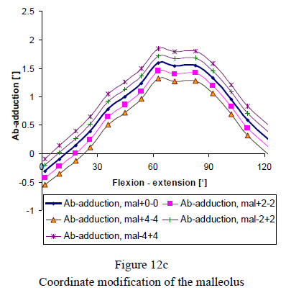

شکل 2 نتیجه ی آنالیز حساسیت بیرو بر روی موقیعت یک مارکر

کروچه و همکاران نیز به بررسی تاثیر موقعیت نقاط آناتومیکی بر روی دستگاه های آناتومیکی انجام داده اند [6]. به طور کلی مارکر ها یا به طور مستقیم به پوست وصل می شوند یا از طریق فیکساتوری که به بدن متصل است. به همین علت داده های حرکت این مارکر ها موقعیت دقیق استخوان ها را نشان نمی دهند در حالی که اطلاعات حرکتی استخوان ها با توجه به اینکه در سینماتیک و دینامیک حرکت به کار می روند حیاتی است. همچنین خطای دیگری که به همین علت ممکن است ایجاد شود، اندازه گیری داده های انتروپومتری است که در حل سینماتیک و دینامیک معکوس به کار می روند. در آزمایشگاه های حرکت شناسی نقاط آناتومیکی به ندرت توسط روش های تصویر برداری دقیق پزشکی تشخیص داده می شوند. نقاط اتصال مارکرها که نشان دهنده ی نقاط آناتومیکی استخوان ها است، از روی سطح پوست و شرح موقعیتشان تشخیص داده می شوند. این امر به همراه گفته های پیشین خطاهایی در نتایج داده های حرکت ایجاد می کند. پژوهش صورت گرفته توسط این گروه به بررسی دقت تشخیص این نقاط و تاثیر آن روی دستگاه های آناتومیکی و همچنین حساسیت مقادیر سینماتیکی مفاصل نسبت به دستگاه های آناتومیکی پرداخته است. همچنین در جهت کاهش حساسیت پارامتر های سینماتیکی مفاصل نسبت به نقاط آناتومیکی بحث شده است.

در مطالعه بیکر و همکاران نیز آنالیز حساسیتی بر روی داده های سینماتیک مفصل ران در مدل گیج صورت گرفته است. قبل از بررسی مطالعه ی این گروه لازم است توضیحی در رابطه با مدل گیج، استفاده شده در سیستم وایکن، ارائه داد.

2.1. سیستم وایکن

2.1.1 نحوه ی مارکر گذاری سیستم

سیستم وایکن نیز از مدل اسکلتی عضلانی گیج استفاده کرده [3] **و زوایای مفصلی به مطابق روش مطالعه ی گرود [**7**] بدست می آید. مطابق پروتکل Plug-in Gait نحوه ی مارکر گذاری مدل مشخص می شود (شکل 3 و 4).**

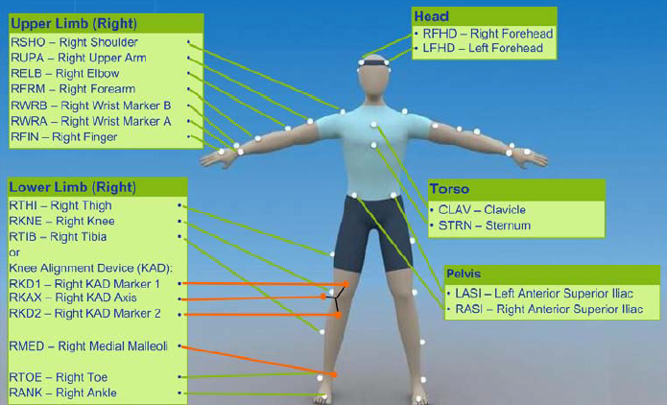

شکل 3 نمای جلویی نحوه ی مارکر گذاری در پروتکل سیستم وایکن

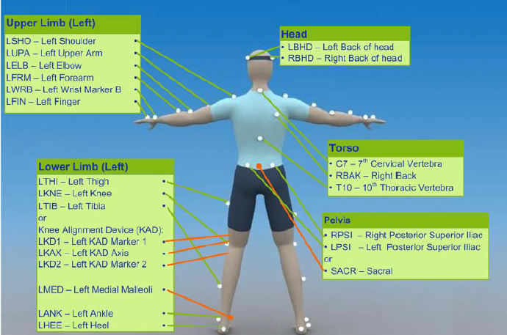

شکل 4 نمای عقب نحوه ی مارکرگذاری در پروتکل سیستم وایکن

**سیستم** وایکن بالا تنه و پایین تنه را به صورت مجزا مورد بررسی قرار می دهد. این سیستم برای پایین تنه، از بالاترین سگمنت یعنی لگن شروع به تعریف دستگاه مختصات به ازای هر عضو می کند. همچنین جهت یافتن دستگاه مختصات برخی سگمنت ها به داده های انتروپومتری نیاز است. مطابق پروتکل سیستم و با تعریف دستگاه مختصات مخصوص هر سگمنت می توان زوایای مفصلی را به صورت دوران اویلری بین دستگاه های یک مفصل تعریف کرد. در شکل (5) داده های انتروپومتری لازم نشان داده شده است.

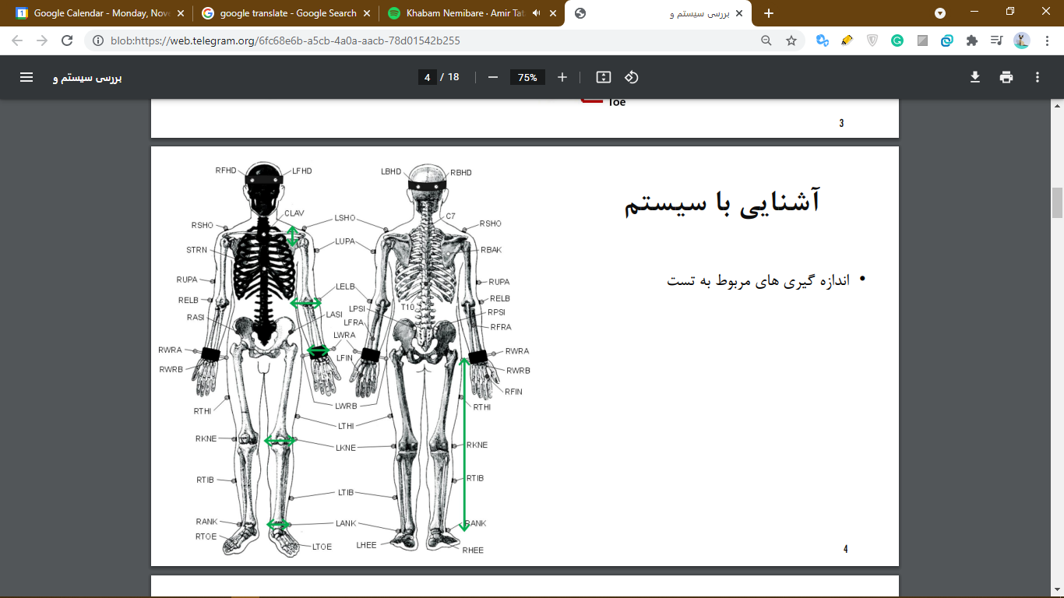

شکل 5 داده های انتروپومتری مورد نیاز در سیستم وایکن

2.1.2. داده های انتروپومتری

در ابتدا دستگاه مختصات لگن تعریف می شود. برای تعریف دستگاه متصل به لگن مطابق شکل (6)، مبدا مختصات وسط مارکر های LASI و RASI قرار می گیرد. محور Y در امتداد بردار واصل بین LASI و RASI در نظر گرفته می شود و محور X در راستای بردار واصل از SACRA به مبدا مختصات دستگاه گرفته می شود. در نهایت محور Z در امتداد ضرب خارجی بردار واحد های X و Y در نظر گرفته می شود.

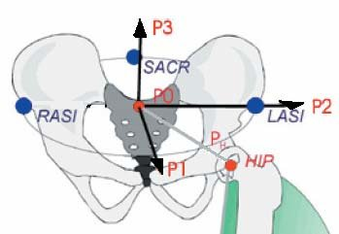

شکل 6 نحوه ی تعریف دستگاه مختصات لگن

2.1.3. تعریف دستگاه های مختصات

در مرحله ی بعدی می توان به کمک ابعاد از پیش تعیین شده از بدن فرد موقعیت مرکز مفاصل ران (HJC) را مشخص کرد .

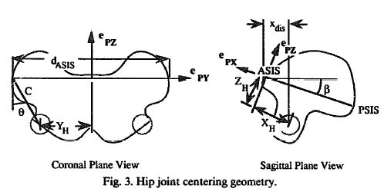

شکل 7 ابعاد و اندازه های مورد استفاده برای محاسبه ی موقعیت مرکز مفصل ران

شکل (7) روند مشخص کردن HJC را نشان می دهد که در آن:

همچنین موقعیت ابعادو نشاشن داده شده است. شعاع مارکر ها است و S برابر +1 می شود اگر مفصل سمت راست محاسبه شود و -1 می شود اگر مفصل سمت چپ.

از موقعیت HJC در مراحل بعدی و جهت تعریف دستگاه متصل به ران استفاده می شود. برای تعریف دستگاه مختصات ران ابتدا باید مرکز مفصل زانو مشخص شود. این نقطه به کمک داده های انتروپومتری و صفحه ی متشکل از نقاط THI، HJC و KNE مشخص می شود (شکل 8).

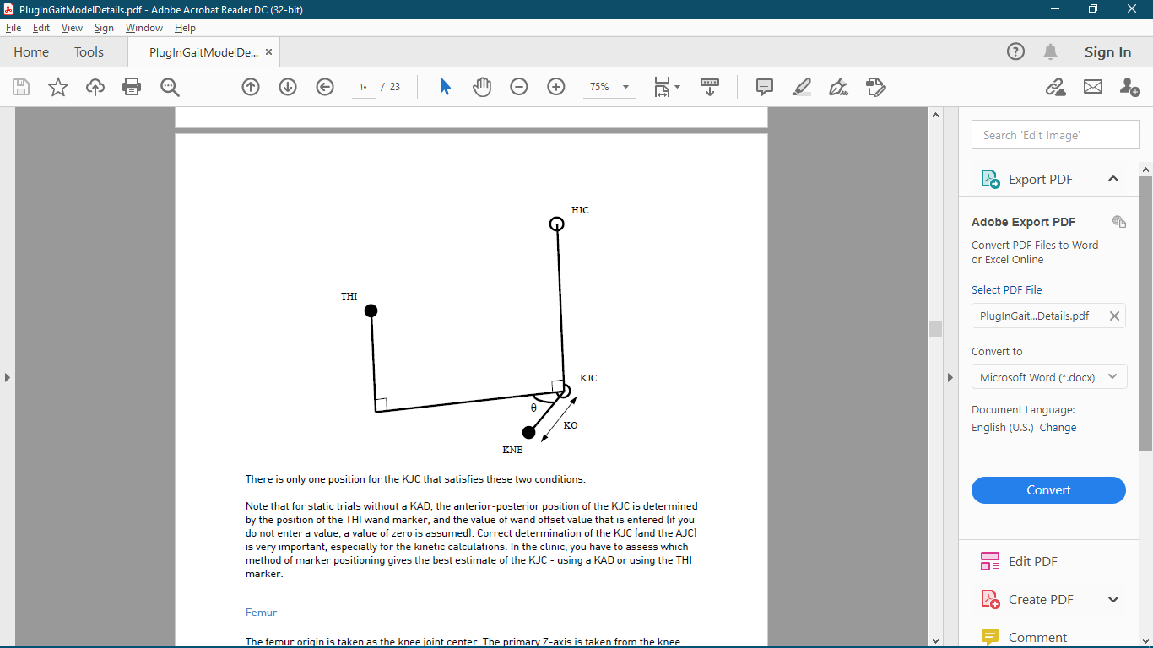

شکل 8 روش مورد استفاده در سیستم به منظور پیدا کردن مرکز مفصل سگمنت بعدی

بدین صورت که در این صفحه به میزان نصف عرض زانو باید از مارکر KNE به سمت مدیال حرکت کرد تا به مرکز مفصل زانو رسید. این نقطه به عنوان مبدا مختصات دستگاه زانو انتخاب می شود. جهت محور Y خط واصل از KJC به KNE است و محور Z خط واصل از KJC به HJC است. نهایتا محور X از ضرب خارجی این دو محور بدست خواهد آمد (شکل 9).

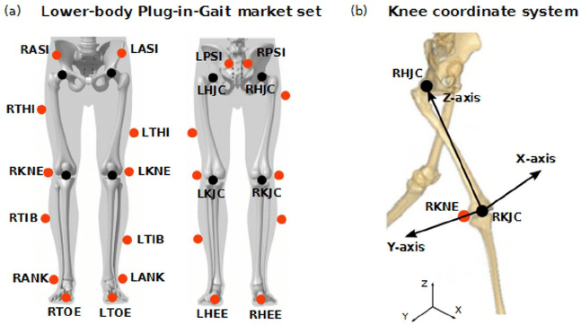

شکل 9 نحوه ی تعریف دستگاه مختصات ران

مطابق همین روند به کمک مارکر TIB می توان دستگاه متصل به ساق پا را نیز تعریف کرد و به همین ترتیب ادامه داد و دستگاه مختصات پا را نیز تعریف کرد. بنابراین برای مختصات دستگاه ساق از محل مختصات KJC، ANK و TIB استفاده شده و صفحه ای تشکیل می شود. مرکز مفصل مچ پا (AJC) در این صفحه بوده و به میزان نصف عرض مچ از مارکر ANK فاصله دارد. جهت محور z دستگاه ساق از AJC به KJC خواهد بود. محور y نیز از AJC به ANK بدست می آید و در نهایت از ضرب خارجی این دومحور جهت محور x محاسبه می شود.

در این قسمت می توان به اهمیت موقعیت مارکرهای THI و TIB نیز اشاره کرد. با توجه به توضیحات بالا مشخص است که این مارکر ها تنها در تعریف صفحه ی تعیین کننده ی مراکز مفاصل زانو و مچ پا استفاده می شود. هر چند خطا در موقعیت نصب این مارکر منجر به خطا در دوران دستگاه های مختصات و موقعیت مرکز مفاصل زانو و ساق خواهد شد **[2, 8]. بنابراین دقت در موقعیت نصب این مارکر ها از اهمیت بسیار بالایی برخوردار است.**

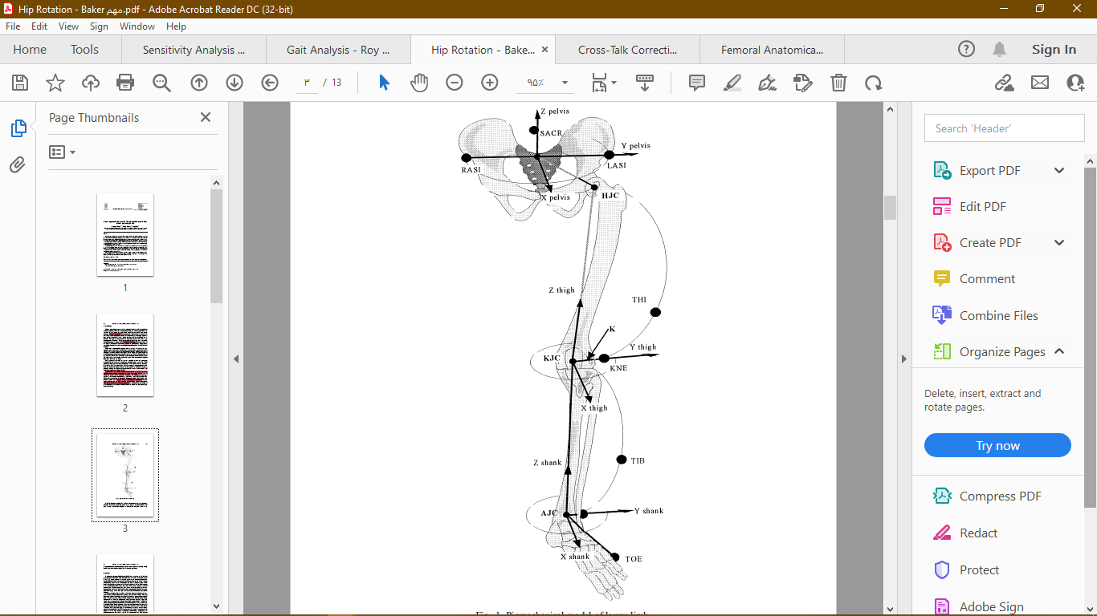

شکل 10 نتیجه ی نهایی دستگاه های مختصات تشکیل شده

مشابه روند طی شده برای باقی اندام پایین تنه و بالا تنه نیز طی می شود با این تفاوت که برای بالاتنه از سگمنت سر شروع شده و به اندام پایین تر ادامه می یابد. در نهایت می توان به 9 مختصات برای پایین تنه و 10 مختصات برای بالا تنه رسید. شکل (10) مختصات های ذکر شده را نشان می دهد.

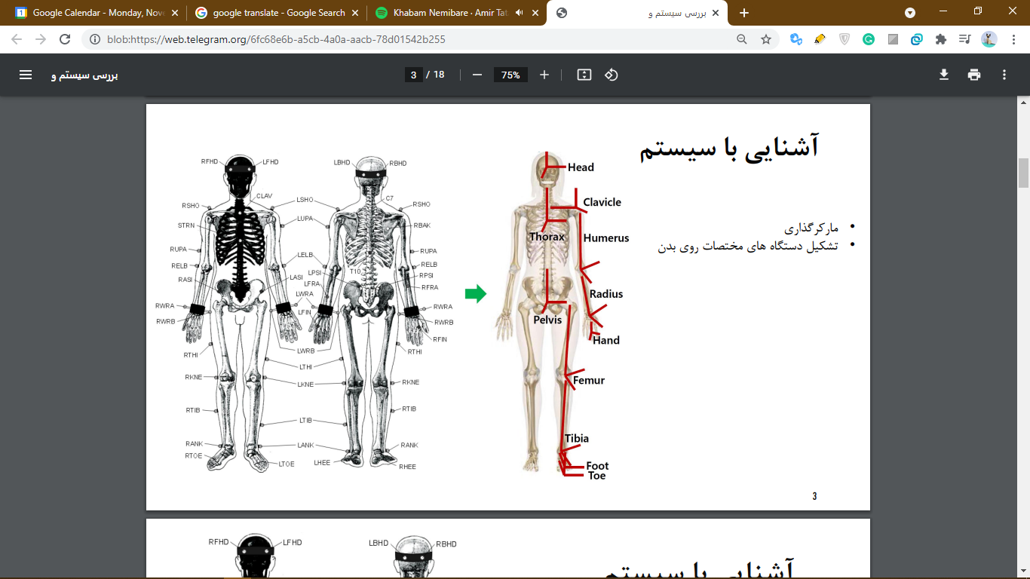

شکل 11 دستگاه مختصات های تعریف شده بر روی بالاتنه و پایین تنه

در نهایت مدل گیج سیستم مختصات نشان داده شده در شکل (11) را پیشنهاد می دهد. زوایای مفصلی از زوایای اویلری به ترتیب “YXZ” بدست آورده می شوند.

2.1.4. بررسی اثر مارکر های THI و TIB

سیستم وایکن قبل از تست حرکت به یک تست استاتیک نیازمند است که در این تست سابجکت به صورت استاندارد آناتومیکال می ایستد. در شرایط ایده آل بدون خطا و پوسچر استاندارد، زوایای مفصلی باید صفر بدست بیایند. با توجه به خطاهایی که قبلا نیز به آن ها اشاره شد این حالت ایده آل بوجود نخواهد آمد.

مطالعه ی بیکر به بررسی بیشتر در خصوص نتایج خطای ناشی از موقعیت نصب مارکر ران THI پرداخت. برای بررسی اثر این خطا از نرم افزار BodyBuilder استفاده شد که در آن همه ی مارکر ها به صورت ایده آل جایگذاره شده بودند و تنها مارکر THI به صورت خطا بارگذاری می شد و پس از آن زوایای مفصلی محاسبه می شد. نتایج این عملکرد در شکل (12) نشان داده شده است.

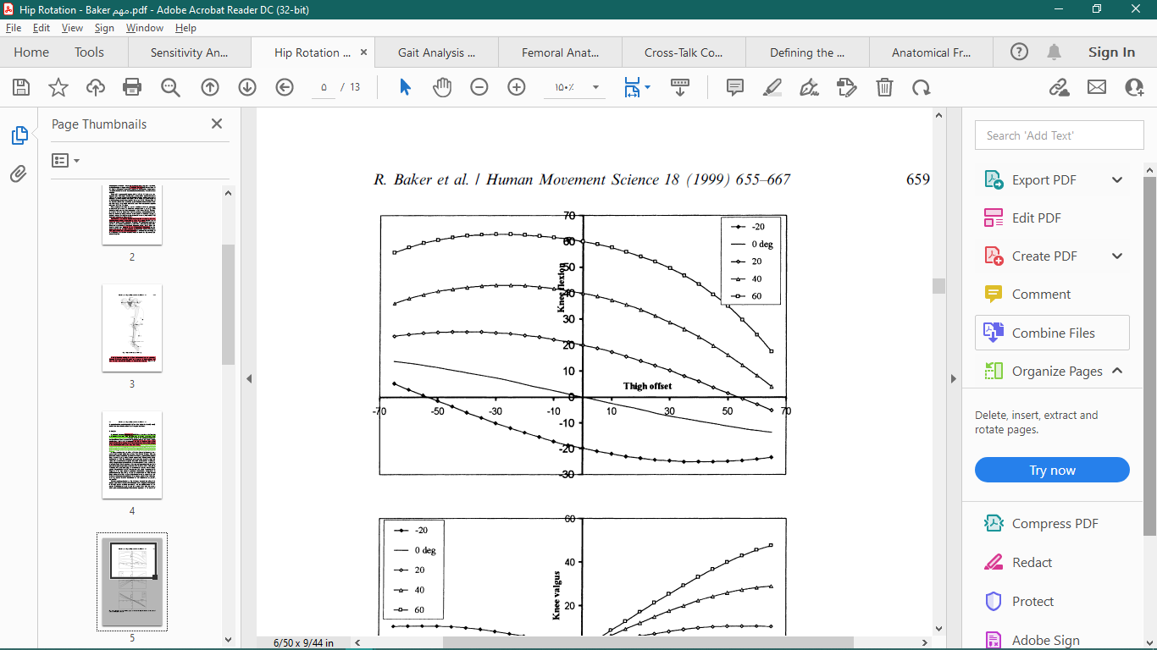

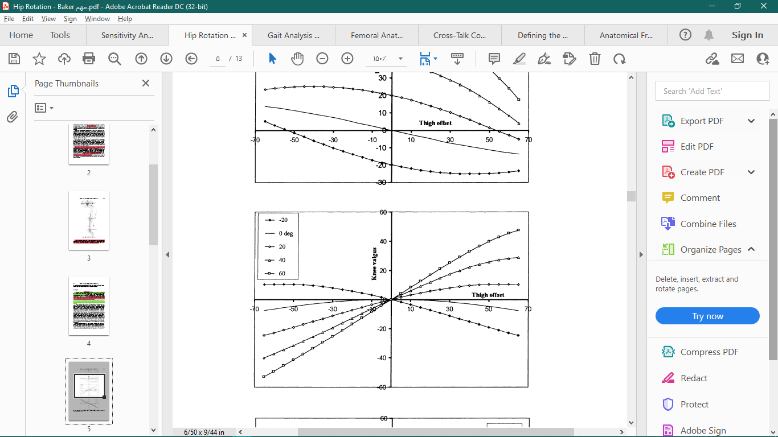

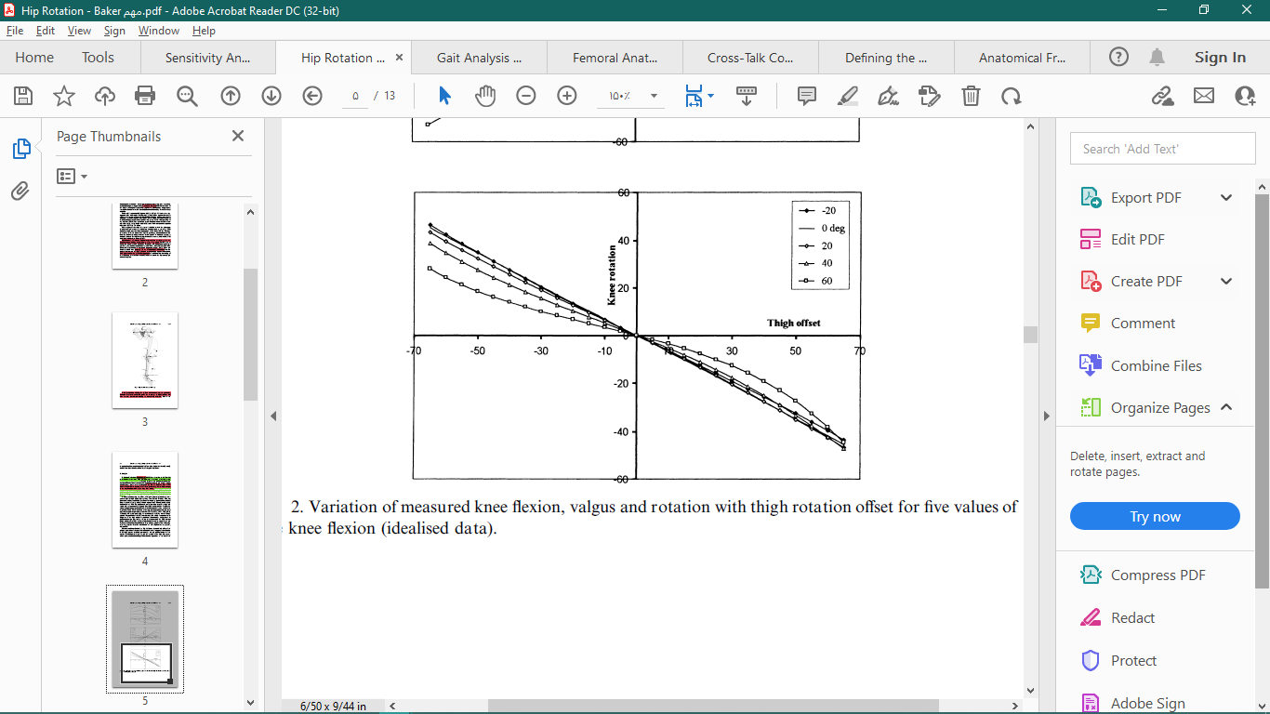

شکل 12 نتایج تغییر موقعیت مارکر THI بر روی زوایای زانو

در نهایت نیز محاسباتی ارائه شد که در نتیجه ی آن خطاهای ناشی از این مارکر کاهش یابد. نتایج این اصلاح داده در شکل (13) نشان داده شده است.

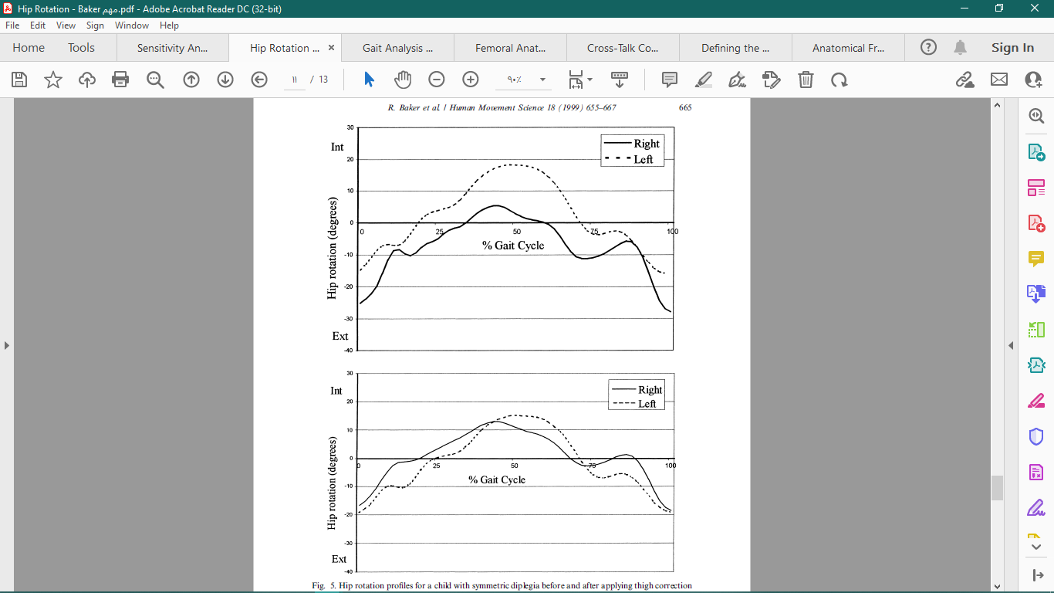

شکل 13 نتایج اصلاح موقعیت مارکر THI بر روی Hip rotation

مارین و همکاران نیز روشی جدید برای جایگزین کردن روش کلاسیک کاردان جهت محاسبه ی زوایای مفصلی زانو ارائه کردند. در این مطالعه ابتدا به روش کلاسیک و توسط 3 مارکر وصل شده به ران و ساق پا، دستگاه های ران و ساق و جهت گیری آن ها نسبت به یکدیگر محاسبه شدند. سپس به روش finite helical axes (FHA) مجددا جهت گیری ها محاسبه شدند [**9**]. FHA روشی است که در آن، حرکت طی مراحل گسسته آنالیز می شود. محور چرخش بین دو لحظه ی زمانی، FHA تعریف می شود [10]. نتایج حاصل از روش کلاسیک کاردان روی abduction/adduction زانو ماکزیمم 37.1 درجه خطا دارند در حالی که نتایج حاصل از روش مارین و همکاران کمتر از 10 درجه خطا دارند [9].

3. متد

3.1. فاز های مطالعه

در فاز اول پروژه، داده برداری سیکل گیت (به تعداد 5 الی 8 بار) به همراه تست استاتیک برای یک نمونه سابجکت سالم و عادی با سن 22 سال و فرکانس 120 Hz در سه حالت مارکرگذاری: 1) شرایط اولیه (متداول آزمایشگاه) 2) شرایط انحراف از پوسچر صحیح ایستادن در تست استاتیک و 3) شرایط اصلاح موقعیت مارکر ها به گونه ای که توازی سیستم های مختصات محلی با سیستم آزمایشگاه در هنگام تست استاتیک تامین شود، صورت گرفته شد. در فاز دوم نیز علاوه بر ارائه ی روشی جهت اصلاح خطاها، روشهای متداول اصلاح خطا در آزمایشگاه موفقیان آزمایشگاه با روش به کار گرفته شده در این مطالعه مقایسه شد و نتایج روش های موجود بر روی بیماران CP مورد بررسی قرار گرفت.

قبل از شروع تست گیت سیستم وایکن یک تست استاتیک از سابجکت می گیرد که در آن بدن و سگمنت ها و موقعیت مارکر ها شناسایی شود. در تست استاتیک سیستم وایکن در صورتی که شرایط ایده آل و بدون خطا برقرار باشد باید به زوایای مفصلی صفر رسید. نمودار نمونه ای زوایای مفصلی در طول تست استاتیک سابجکت در شکل (14) رسم شده است.

پس از آن از سابجکت به سه روش معرفی شده سیکل گیت برداشته شد و بهترین ترایال ها که تعدادی بین 5 الی 8 مورد برای هر آزمایش بود جدا شده و مورد بررسی قرار گرفتند. قبل از بررسی این نتایج لازم است یک سیکل از هر ترایال جدا شود. برای جدا کردن سیکل ها دو روش مرسوم وجود داد که در زیر به شرح آن ها پرداخته می شود. در مراحل بعدی به شرح آماده سازی داده ها پرداخته می شود.

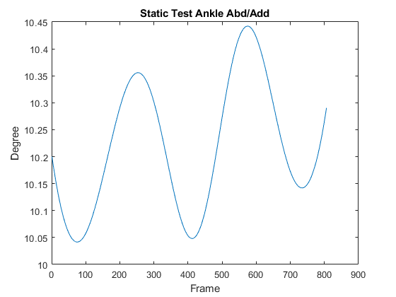

شکل 14 یک نمونه خروجی تست استاتیک

3.2. بررسی سیکل های گیت

3.2.1. مرحله اول: پیدا کردن سیکل گیت از روی داده های وایکن

دو روش برای پیدا کردن سیکل گیت وجود دارد. اولین و مرسوم ترین روش استفاده از ترژکتوری مارکر پاشنه (heel) است. مطابق نمودار موقعیت z این مارکر برای یک سیکل گیت، می توان مینیمم محلی را، شروع سیکل در نظر گرفت (شکل 15).

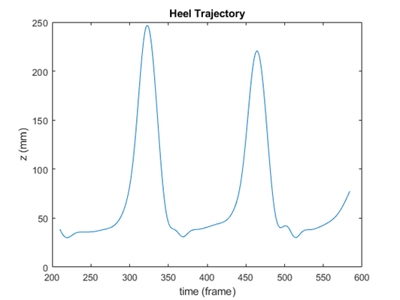

شکل 15 ترژکتوری مارکر پاشنه به منظور تشخیص ابتدا و انتهای سیکل گیت

روش دیگر یافتن سیکل گیت استفاده از داده های نیروسنج ها است. در محل آزمایش دو صفحه ی نیروسنج Kistler وجود دارد که طی سیکل گیت ابتدا پای راست روی نیروسنج اول و سپس در قدم بعدی پای چپ روی نیروسنج دوم قرار می گیرد. مطابق شکل (16) برای یک نمونه سیکل گیت داده های هر دو نیرو سنج نمایش داده شده اند. فریم شروع نیروسنج اول را می توان شروع سیکل گیت گرفت. همچنین می توان دید در لحظه ی شروع به کار نیروسنج دوم (مربوط به پای چپ)، نیروسنج اول ماکزیمم مقدار خود را دارد. مطابق همین الگو می توان فریم مربوط به ماکزیمم مقدار نیروسنج دوم را

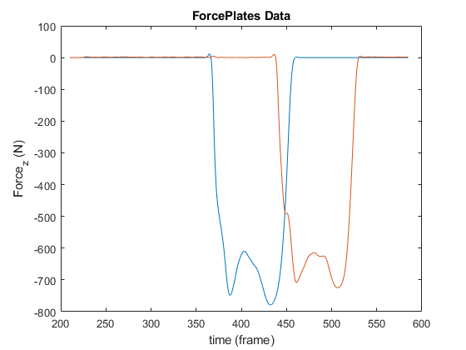

شکل 16 داده های نیروسنج ها به منظور پیدا کردن فریم سیکل

معادل با پایان سیکل گیت تعریف شده گرفت. پس از بررسی زوایای مفصلی با هر دو روش مشاهده شد که نتایج مربوط به روش دوم (داده های نیروسنج) به محدوده ی نرمال زوایا شبیه تر است و بنابراین از روش دوم برای یافتن باقی سیکل ها استفاده شد.

3.2.2. مرحله دوم: میانگین گیری از سیکل های گیت

به این جهت که از هر تست، تعداد 5 الی 8 سیکل گیت گرفته شده است، میانگین آن ها محاسبه و مورد استفاده قرار می گیرد. به منظور میانگین گیری از سیکل های گیت ابتدا دامنه ی هر سیکل به روش ارائه شده در مرحله ی قبل بدست می آید، سپس میانگین گیری از دامنه ی سیکل انجام شده و اندازه ی میانگین سیکل گیت محاسبه می شود. پس از آن از دامنه ی میانگین استفاده شده و هر سیکل گیت به این صورت تعریف می شود که: فریم شروع آن که در مرحله ی اول بدست آمده بود ثابت ولی فریم پایان آن به صورت جمع فریم اول و اندازه میانگین سیکل گیت گرفته می شود. میانگین دو سیکل گیت به این روش در شکل (17) نشان داده شده است.

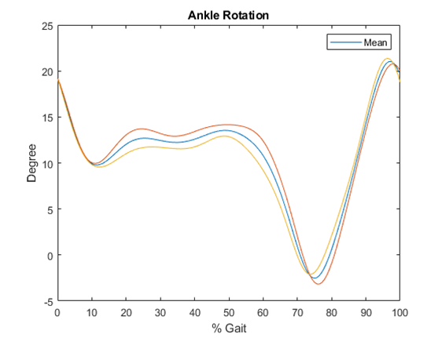

شکل 17 میانگین گیری از دو نمونه ترایال

4. بررسی نتایج آزمایشات

4.1. بررسی نتایج تست استاتیک

در ابتدا نتایج زوایای اصلی زانو و هیپ در تست استاتیک برای هر سه آزمایش نشان داده شده است.

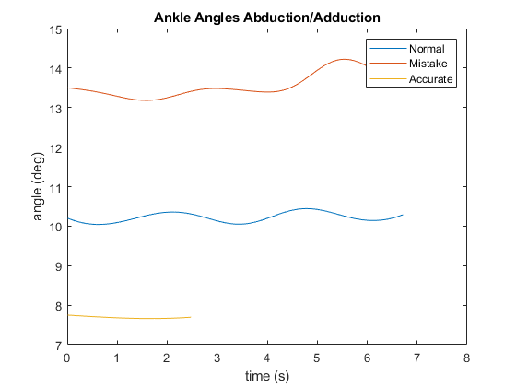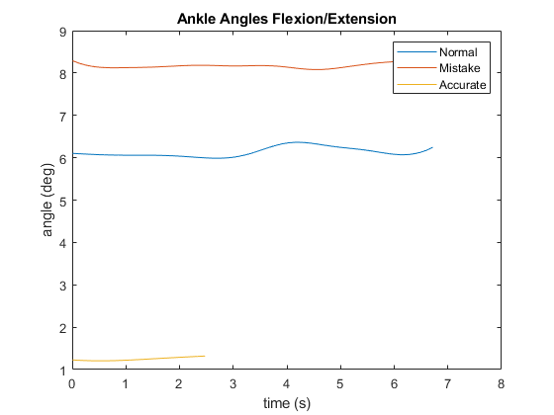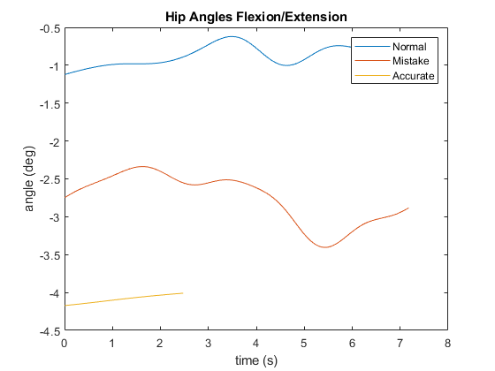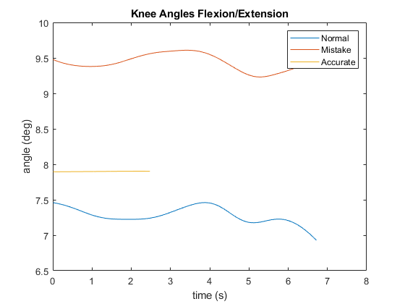

شکل 18 مقایسه ی نتایج تست استاتیک در سه آزمایش

همانطور که پیداست به جز در فلکشن/اکستنشن زانو، در بقیه ی موارد آزمایش حالت سوم با دقت خوبی توانسته است خطا ها را کاهش دهد. روند اصلاح موقعیت مارکر ها به گونه ی زیر بود:  
اصلاح موقعیت مارکر ها از بالاترین سگمنت یعنی پلویس شروع شد. با جابه جا کردن مارکر های ASI می توان محور y یا فلکشن/اکستنشن را اصلاح کرد. با جابه جایی مارکر های PSI نیز می توان موقعیت مرکز آن ها را تغییر و به تبع محور x را اصلاح کرد. در نهایت با جابه جایی مارکر های ASI و PSI به طوری که همه ی آن ها در یک صفحه قرار بگیرند می توان محور z را اصلاح نمود. پس از اصلاح سگمنت پلویس می توان به اصلاح دستگاه سگمنت ران پرداخت. با توجه به اینکه مارکر KNE ماکر بونی لند مارک است و موقعیت نسبتا دقیقی دارد، خطا های دستگاه ران غالبا از مارکر THI ناشی می شود. با جابه جایی مارکر THI در جهت های مختلف سعی در کاهش خطای این مارکر شد. برای مختصات دستگاه ساق پا نیز از همین روش استفاده شد. لازم به ذکر است مارکر بونی لند از دقت بالایی برخوردارند و خطای کمی ایجاد می کنند بنابراین تغییر چندانی در آن ها بوجود نمی آید.

در این فاز از مطالعه به بررسی اثر خطا در تست استاتیک بر روی تست گیت نیز پرداخته شد. به این صورت که با ثابت نگه داشتن موقعیت مارکر ها و ایجاد خطا در پوسچر به هنگام تست استاتیک این فرضیه که آیا سیستم وایکن از تست استاتیک برای محاسبات تست گیت استفاده می کند یا خیر مورد بررسی قرار گرفت و نتیجه ی بدست آمده این بود که سیستم وایکن از داده های تست استاتیک تنها در شناسایی مارکر ها و سگمنت های بدن استفاده می کند و خطا در این تست به خطا در تست گیت منجر نخواهد شد.

4.2. بررسی نتایج تست گیت آزمایش های اول و سوم

در مرحله ی بعد اثر اصلاح موقعیت مارکر ها در تست استاتیک بر روی نتایج تست گیت نشان داده شده است. در شکل های (19 - 22) می توان بخشی از نتایج را مشاهده کرد.

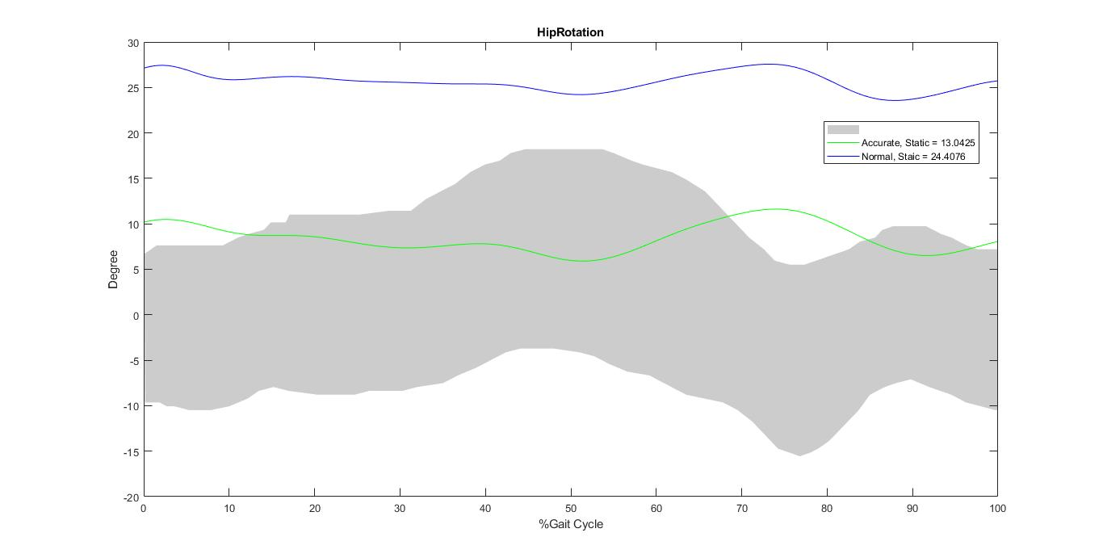

شکل 19 مقایسه ی نتایج گیت در دو آزمایش اول و سوم Hip rotation

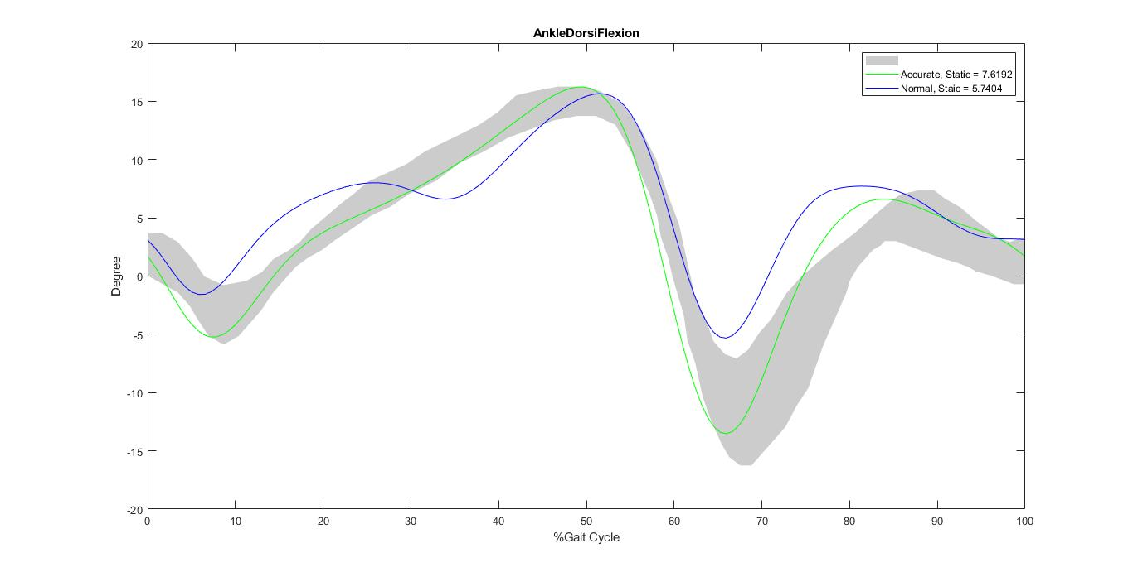

شکل 20 مقایسه ی نتایج گیت دو آزمایش اول و سوم Ankle dorsal flexion

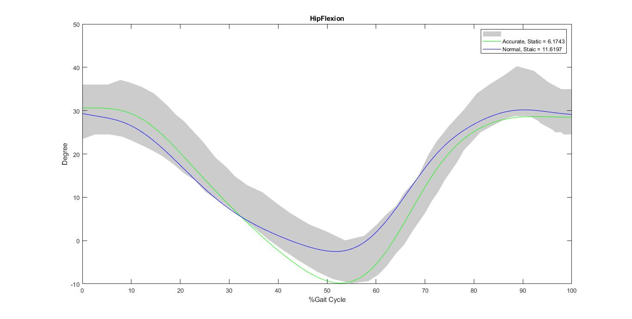

شکل 21 مقایسه ی نتایج گیت دو آزمایش اول و سوم Hip flexion

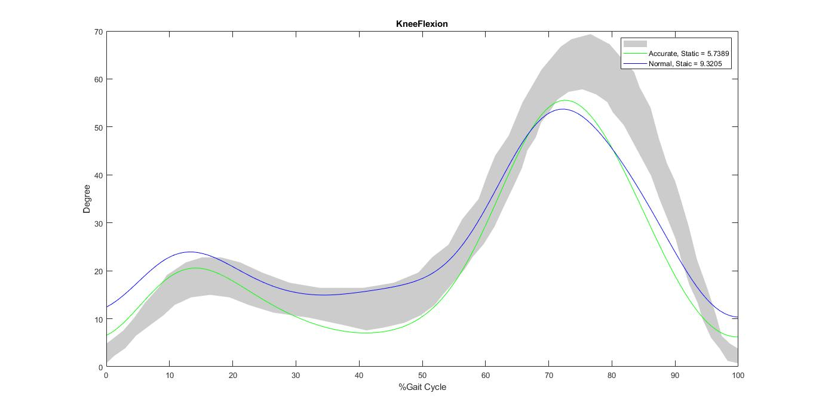

شکل 22 مقایسه ی نتایج گیت دو آزمایش اول و سوم Knee flexion

با اینکه مقایسه ی آماری صورت نگرفته است می توان مشاهده نمود که نتایج اصلاح موقعیت مارکر ها نتیجه بخش بوده است و نتایج تست گیت دقیق تر شده اند. هر چند هنوز نیاز به اصلاح به روش های آمار خواهد بود.

4.3. اصلاح داده ها

در این مطالعه از محاسبات دوران های اویلر استفاده شد، خطاهای استاتیک در جهت گیری مختصات ها اثر داده شد و در نهایت مجددا به روش اویلر و به ترتیب “YXZ” زوایای جدید استخراج شد. محاسبات:

که در آن R0 مربوط به نتایج تست استاتیک است. در شکل های (23 و 24) نتایج این اصلاح نشان داده است. می توان گفت به صورت کلی شاهد بهبود نتایج بودیم هرچند که در موارد اندکی اصلاح نتایج بر روی داده های دقیق تر (آزمایش سوم) نتیجه ی عکس دادند.

4.3.1. نتایج اصلاح داده

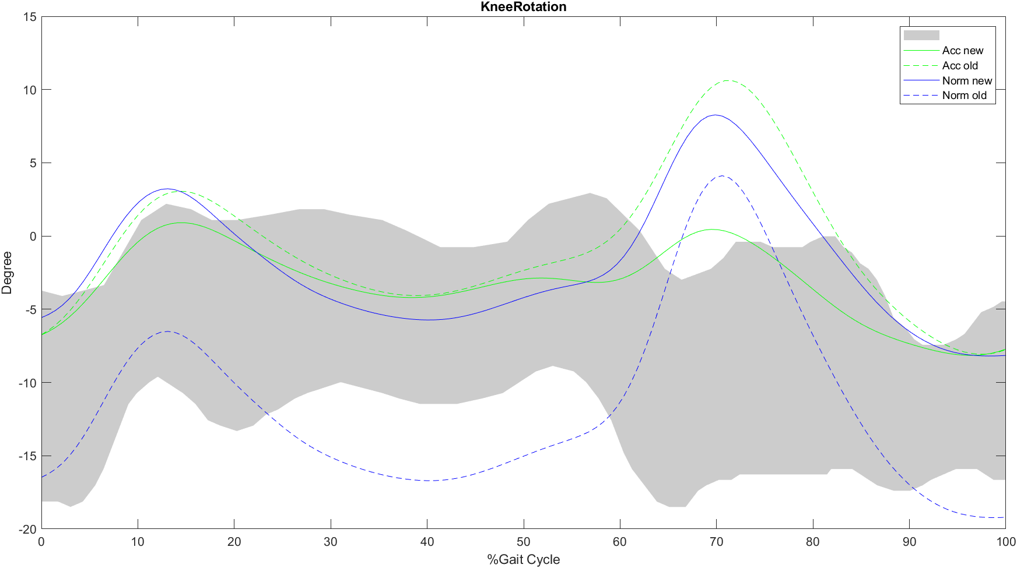

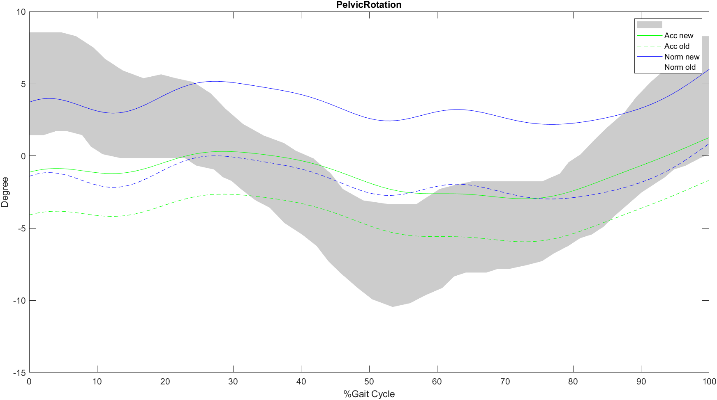

شکل 23 بررسی نتایج اصلاح داده ها در دو آزمایش اول و سوم

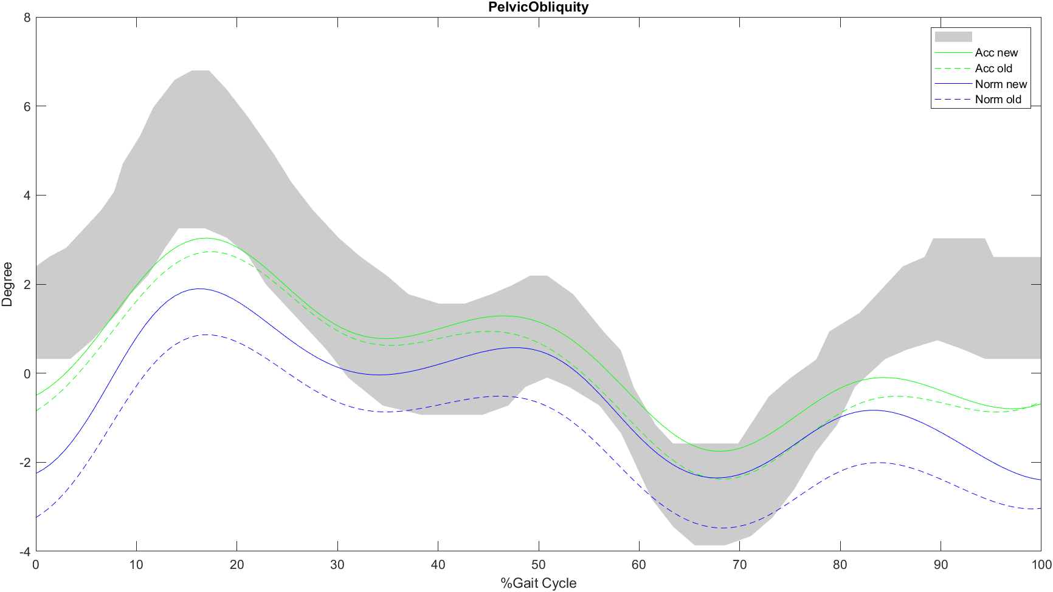

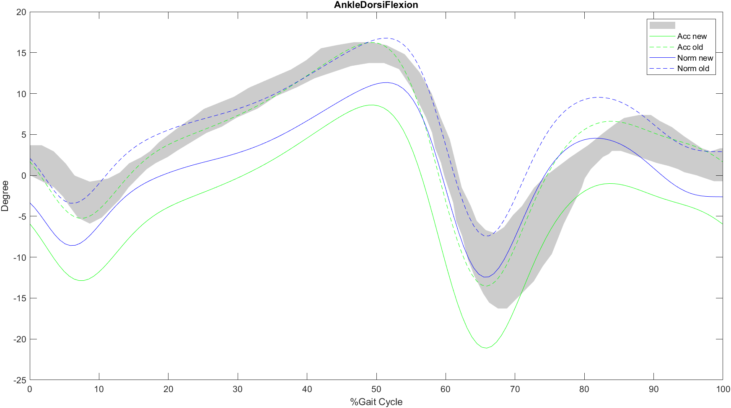

شکل 24 بررسی نتایج اصلاح داده ها در دو آزمایش اول و سوم

برای نمونه می توان دید که Ankle Dorsal flexion در شکل (24) نشان می دهد آزمایش نتیجه ی آزمایش سوم پس از اصلاح در وضعیت بدتری قرار گرفته است در حالی که پس از اصلاح دقیق تر از نتیجه ی آزمایش اول بوده است.

4.4 ولیدیشن روش

برای ارزیابی این روش اصلاح داده ها، نتایج اصلاح با نتایج اصلاح به روش متدوال آزمایشگاه مقایسه شده است. قبل از مشاهده ی نتایج، توضیحاتی در رابطه با روش اصلاح آزمایشگاه ارائه می شود.

4.4.1. روش های متدوال اصلاح داده در آزمایشگاه موفقیان

دو روش محاسباتی کاهش در آزمایشگاه موفقیان وجود دارد که معمولا استفاده می شود. در زیر به شرح این دو روش پرداخته می شود و در نهایت روش سومی که در این مطالعه استفاده شده است بررسی خواهد شد. اساس روش های مورد استفاده در آزمایشگاه بر این است که خطای مارکر های THI و TIB را از بین ببرند و بدون استفاده از آن محل مرکز مفاصل زانو و مچ پا مشخص شوند.

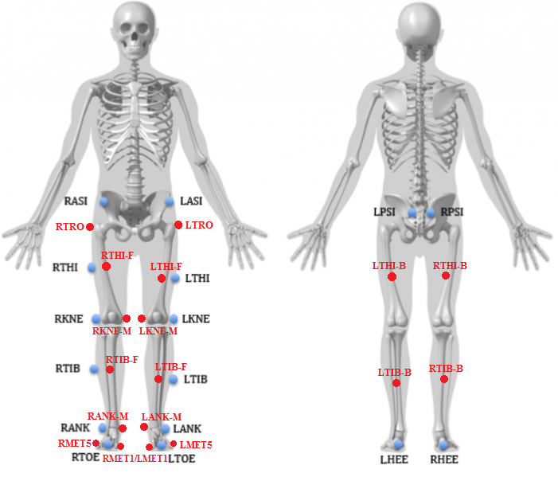 روش اول) برای تعریف دستگاه تای، از مارکر مدیال زانو به جای ماکرر تای استفاده می شود. این مارکر به علت اینکه روی استخوان قرار دارد خطای بسیار کمی دارد. صفحه ی متشکل از مرکز مفصل زانو و لگن را می توان به کمک این مارکر، KNE و HJC با دقت بالایی مشخص کرد. همچنین برای تیبیا به جای مارکر تیبیا از مارکر مدیال انکل استفاده می شود که دقیقا مشابه روند طی شده در زانو خواهد بود.

روش دوم) به طور کلی برای مشخص کردن دستگاه تای از مارکر تای، تای فرانت و تای بک استفاده می شود. همچنین برای تیبیا هم ار مارکر های تیبیا، تیبیا فرانت و تیبیا بک استفاده خواهد شد. مارکر گذاری هر دو روش در شکل (25) آورده شده است.

شکل 25 نحوه ی مارکر گذاری به منظور اصلاح موقعیت HJC و AJC و صفحه ها تشکیل دهنده

در نهایت پس از استفاده از این دو روش و مشخص کردن دقیق مکان مراکز مفاصل زانو و مچ، دستگاه های مختصات مجددا و این بار بدون خطا محاسبه می شوند و زوایای مفصلی نیز مطابق استاندارد و طبق تعریف به صورت زوایای اویلری “YXZ” محاسبه خواهند شد.

4.4.2. مقایسه ی نتایج اصلاح به سه روش

در زیر نتایج هر سه روش بر روی یک گروه از بیماران CP اعمال شد که بخشی از نتایج در زیر نشان داده شده است.

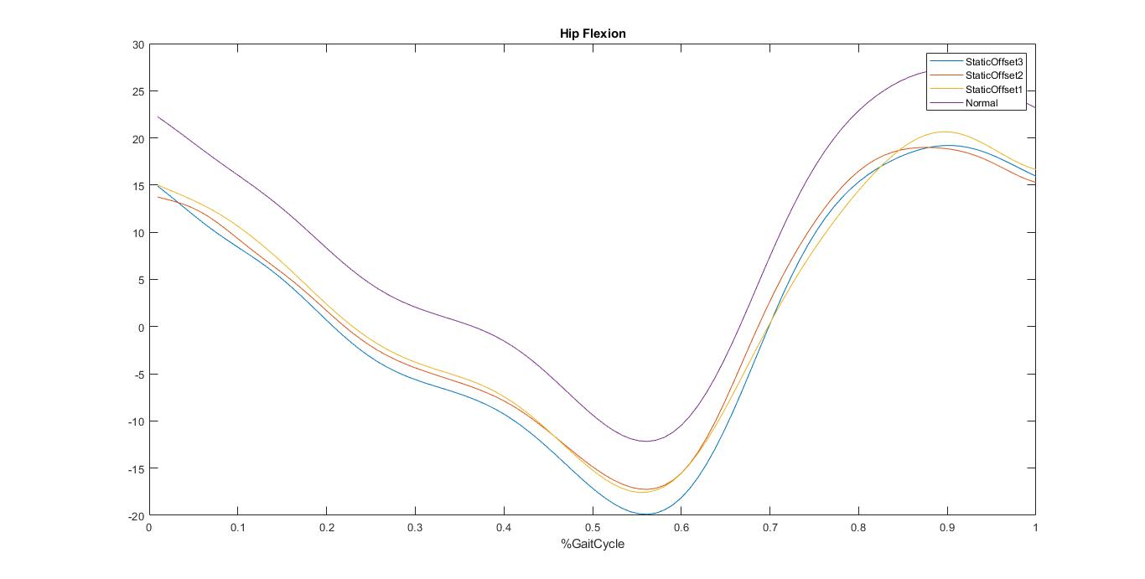

شکل 26 بررسی نتایج اصلاح داده ها به روش های مختلف (نمودار بنفش: حالت عادی بدون اصلاح، نمودار آبی: اصلاح به روش این مطالعه، نمودار قرمز و زرد: اصلاح به روش های متداول آزمایشگاه موفقیان)

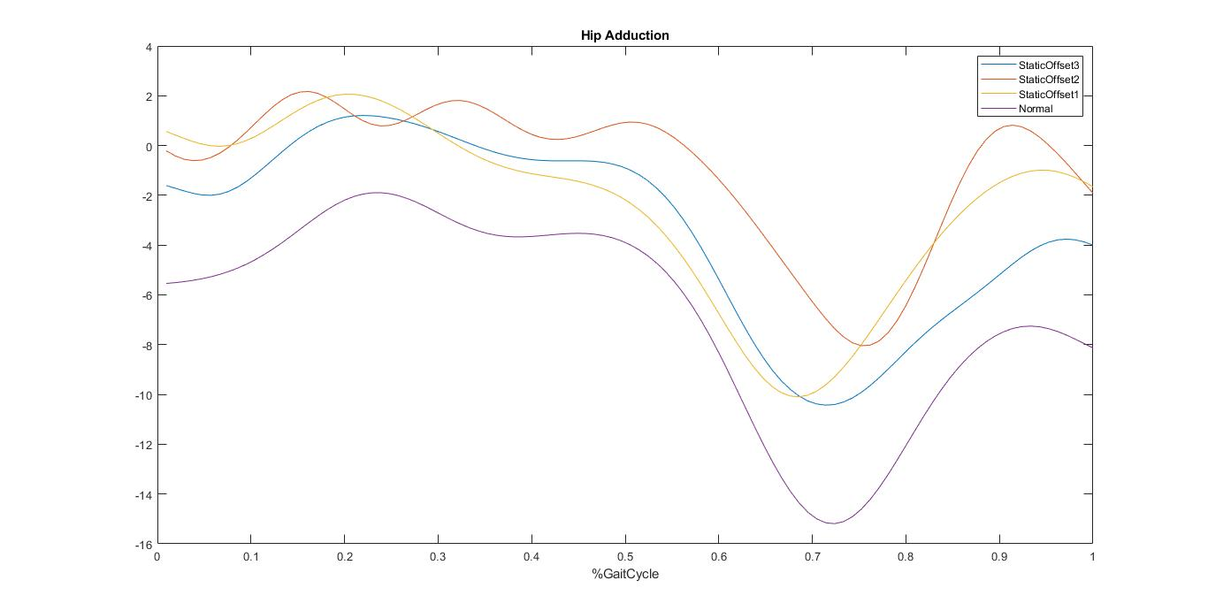

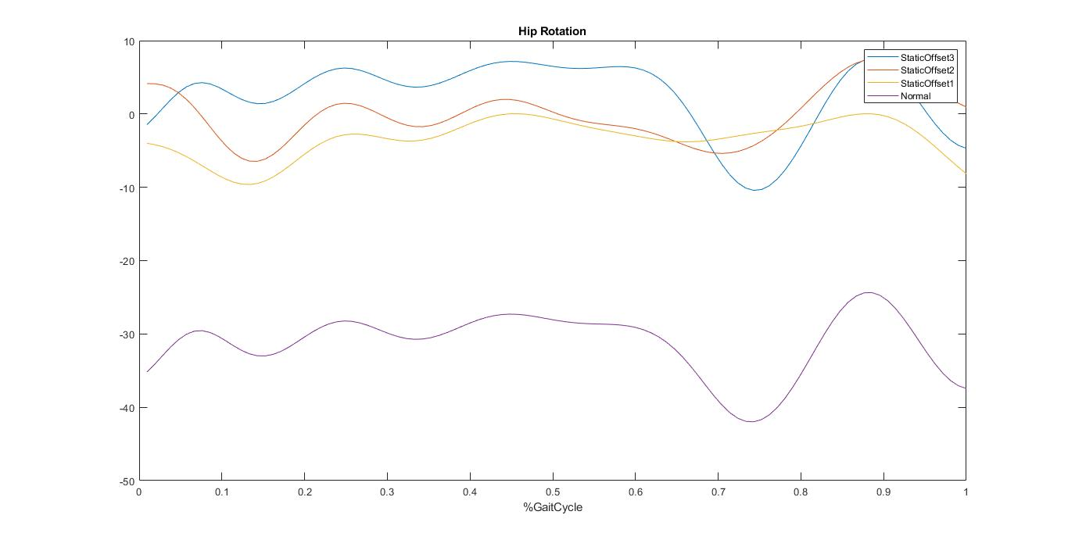

شکل 27 بررسی نتایج اصلاح داده ها به روش های مختلف (نمودار بنفش: حالت عادی بدون اصلاح، نمودار آبی: اصلاح به روش این مطالعه، نمودار قرمز و زرد: اصلاح به روش های متداول آزمایشگاه موفقیان)

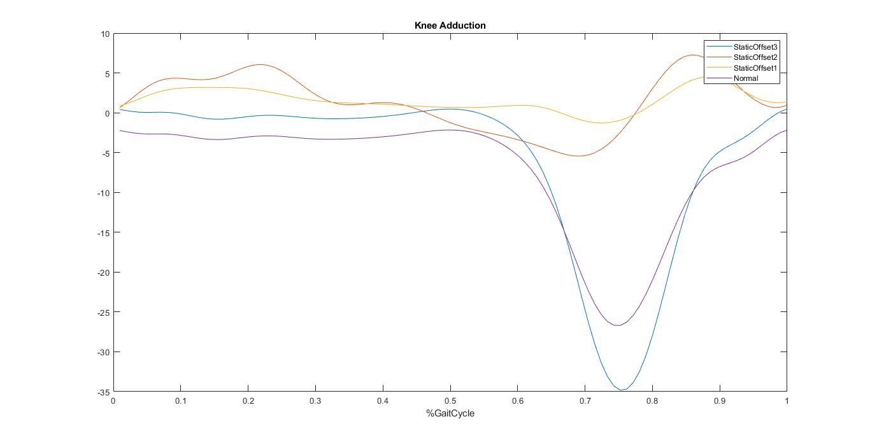

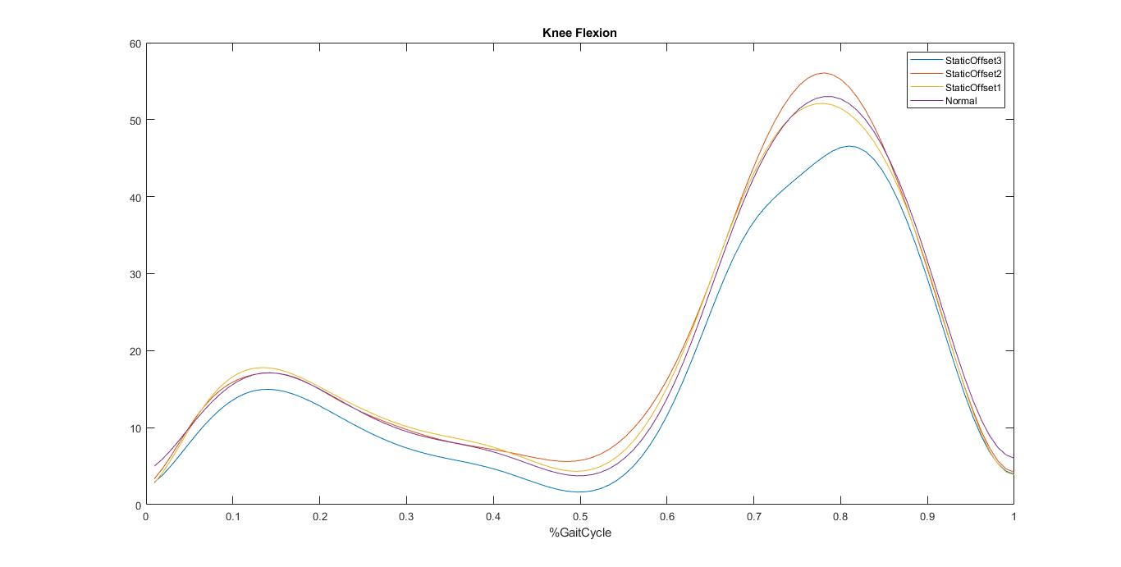

شکل 28 بررسی نتایج اصلاح داده ها به روش های مختلف (نمودار بنفش: حالت عادی بدون اصلاح، نمودار آبی: اصلاح به روش این مطالعه، نمودار قرمز و زرد: اصلاح به روش های متداول آزمایشگاه موفقیان)

به جز تعداد اندکی از موارد در بقیه ی زوایا شاهد نزدیکی روش این مطالعه با روش های آزمایشگاه بودیم.

5. نتیجه گیری

در ابتدا تاثیر خطای مارکر گذاری و نتایج آن در سیکل گیت بررسی شده است. به طور کلی سیستم وایکن از نتایج تست استاتیک در تست گیت استفاده ای نمی کند ولی خطا در این قسمت می تواند نشان دهنده ی خطا در سیکل گیت نیز باشد. به طور کلی زوایای سیکل گیت با بهبود شرایط در تست استاتیک بهبود پیدا می کردند. البته در مورادی نیز دیده شد که نتایج تغییر چندانی نکردند یا بالعکس بدتر نیز شدند که با توجه به اینکه زوایا در کل به تمام مارکر ها و سگمنت های قبلی نیز وابسته هستند عجیب نیست.

در مرحله ی بعد روش اصلاح این مطالعه روی داده ها انجام شد. به طور عمومی می توان گفت داده ها متناسب با میزان خطای اولیه شیفت خوردند هر چند در مواردی تغییر رفتاری منحنی نیز مشاهده شد. می توان گفت روش محاسباتی این مطالعه جهت اصلاح داده ها یک روش میانبر و با نتایج قابل قبول است که می تواند در آزمایشگاه مورد استفاده قرار گیرد. هرچند در سه مورد از نتایج شاهد خطای این روش بودیم که علت آن می تواند سادگی محاسبات و میانبری باشد که زده شد. از طرفی این روش به صورت مستقیم از خروجی های سیستم وایکن استفاده می کند و نیازی به تعریف مجدد مختصات ها و روند طی شده توسط سیستم ندارد.

5.1. مطالعات آینده

در مطالعات بعدی می توان روی بهبود این روش اصلاح جهت دقیق تر شدن نتایج و از بین بردن موارد معدود خطا کارکرد. همچنین مدل سازی سه بعدی حین تست استاتیک و استفاده ی آنلاین از نتایج آن جهت یافتن خطای مارکر های TIB و THI و اصلاح در لحظه ی مارکرها می تواند مطالعه ای باشد که در آینده پیگیری شود.

6. مراجع

1. Baudet, A., et al., *Cross-talk correction method for knee kinematics in gait analysis using principal component analysis (PCA): a new proposal.* PloS one, 2014. **9**(7): p. e102098.

2. Baker, R., L. Finney, and J. Orr, *A new approach to determine the hip rotation profile from clinical gait analysis data.* Human Movement Science, 1999. **18**(5): p. 655-667.

3. Davis III, R.B., et al., *A gait analysis data collection and reduction technique.* Human movement science, 1991. **10**(5): p. 575-587.

4. Ramsey, D.K. and P.F. Wretenberg, *Biomechanics of the knee: methodological considerations in the in vivo kinematic analysis of the tibiofemoral and patellofemoral joint.* Clinical Biomechanics, 1999. **14**(9): p. 595-611.

5. Biro, A., P. Elek, and J. Vincze, *Model-based sensitivity analysis of the Hungarian economy to macroeconomic shocks and uncertainties.* Acta Oeconomica, 2008. **58**(4): p. 367-401.

6. Della Croce, U., et al., *Human movement analysis using stereophotogrammetry: Part 4: assessment of anatomical landmark misplacement and its effects on joint kinematics.* Gait & posture, 2005. **21**(2): p. 226-237.

7. Grood, E.S. and W.J. Suntay, *A joint coordinate system for the clinical description of three-dimensional motions: application to the knee.* Journal of biomechanical engineering, 1983. **105**(2): p. 136-144.

8. Kadaba, M.P., H. Ramakrishnan, and M. Wootten, *Measurement of lower extremity kinematics during level walking.* Journal of orthopaedic research, 1990. **8**(3): p. 383-392.

9. Marin, F., et al., *Correction of axis misalignment in the analysis of knee rotations.* Human movement science, 2003. **22**(3): p. 285-296.

10. Woltring, H., et al., *Finite centroid and helical axis estimation from noisy landmark measurements in the study of human joint kinematics.* Journal of biomechanics, 1985. **18**(5): p. 379-389.